HỌ & TÊN: ……………………………………………………. LỚP: 8/…..
ĐỀ CƯƠNG ĐỊA LÍ 8 - ÔN TẬP KIỂM TRA CUỐI HK1
NĂM HỌC: 2021 – 2022
*TRẮC NGHIỆM:
BÀI 8 : TÌNH HÌNH PHÁT TRIỂN KINH TẾ - XÃ HỘI Ở CÁC NƯỚC CHÂU Á
Câu 1. Cây lương thực đóng vai trò quan trọng nhất châu Á:
- Lúa mì
B. Lúa gạo
C. Ngô
D. Khoai
Câu 2. Các nước khu vực Đông Á, Đông Nam Á và Nam Á có các loại cây trồng chủ yếu:
A. Lúa mì, bông, chà là.
B. Lúa gạo, ngô, chà là.
C. Lúa gạo, ngô, chè.
D. Lúa gạo, lúa mì, cọ dầu.
Câu 3. Vật nuôi chủ yếu ở các vùng khí hậu khô hạn của châu Á là:
A. dê, cừu.
B. trâu, bò.
C. lợn, gà.
D. lợn, vịt.
Câu 4. Quốc gia nào sau đây xuất khẩu gạo lớn thứ hai thế giới?
A. Trung Quốc.
B. Ấn Độ.
C. Thái Lan.
D. Việt Nam.
Câu 5. Ngành công nghiệp phát triển ở hầu hết các nước châu Á là:
A. công nghiệp khai khoáng.
B. công nghiệp luyện kim.
C. công nghiệp sản xuất hàng tiêu dùng.
D. công nghiệp điện tử.
Câu 6. Những nước có ngành dịch vụ phát triển cao:
A. Trung Quốc, Ấn Độ và Nhật Bản
B. Trung Quốc, Xin-ga-po và Nhật Bản
C. Nhật Bản, Xin-ga-po và Hàn Quốc
D. Nhật Bản, Hàn Quốc và Trung Quốc
Bài 9: KHU VỰC TÂY NAM Á

Câu 7. Dạng địa hình chủ yếu ở Tây Nam Á là:
A. đồng bằng châu thổ.
B. núi và cao nguyên.
C. bán bình nguyên.
D. sơn nguyên và bồn địa.

Câu 8. Các miền địa hình của khu vực Tây Nam Á từ đông bắc xuống tây nam lần lượt là:
A. các dãy núi cao; đồng bằng Lưỡng Hà; sơn nguyên A – rap.
B. đồng bằng Lưỡng Hà; sơn nguyên A – rap; các dãy núi cao.
C. sơn nguyên A – rap; đồng bằng Lưỡng Hà; các dãy núi cao.
D. các dãy núi cao; sơn nguyên A – rap; đồng bằng Lưỡng Hà.

Câu 9. Đồng bằng Lưỡng Hà được bồi đắp bởi phù sa của hệ thống sông:
A. Ti-grơ và Ơ-phrát.
B. Ấn – Hằng.
C. Hoàng Hà, Trường Giang.
D. A-mua và Ô-bi.

Câu 10. Nguồn tài nguyên quan trọng nhất của khu vực Tây Nam Á là:
A. Than đá.
B. Sắt.
C. Đồng.
D. Dầu mỏ.

Câu 11. Tây Nam Á nằm trong các đới khí hậu nào sau đây?
A. Cận nhiệt và ôn đới.
B. Nhiệt đới và ôn đới.
C. Nhiệt đới và cận nhiệt.
D. Ôn đới và hàn đới.

Câu 12. Ảnh hướng lớn nhất của các dãy núi cao phía đông bắc đối với khu vực Tây Nam Á là:
A. ngăn cản sự ảnh hưởng của gió mùa đông bắc từ Bắc Á thổi xuống.
B. tạo nên sự đa dạng địa hình.
C. tạo nên cảnh quan núi cao.
D. cung cấp phù sa cho các con sông ở đây.

BÀI 10: ĐIỀU KIỆN TỰ NHIÊN KHU VỰC NAM Á

Câu 13. Nam Á tiếp giáp với vịnh biển nào sau đây?
A. Vịnh biển Đỏ.
B. Vịnh Bengan.
C. Vịnh biển Địa Trung Hải.
D. Vịnh biển Đen.

Câu 14. Các miền địa hình chính của Nam Á từ bắc xuống nam lần lượt là:
A. dãy Hi – ma – lay – a; sơn nguyên Đê – can; đồng bằng Ấn – Hằng.
B. sơn nguyên Đê – can; đồng bằng Ấn – Hằng; dãy Hi – ma – lay – a.
C. dãy Hi – ma – lay – a; đồng bằng Ấn – Hằng; sơn nguyên Đê – can.
D. đồng bằng Ấn – Hằng; sơn nguyên Đê – can; dãy Hi – ma – lay – a.

Câu 15. Đại bộ phận Nam Á nằm trong đới khí hậu:
A. nhiệt đới gió mùa.
B. cận nhiệt đới gió mùa.
C. ôn đới lục địa.
D. ôn đới hải dương.

Câu 16. Nhịp điệu sản xuất và sinh hoạt của nhân dân khu vực Nam Á chịu ảnh hưởng rất lớn bởi:
A. nhịp điệu dòng chảy sông ngòi.
B. nhịp điệu hoạt động của dòng biển nóng – lạnh.
C. nhịp điệu hoạt động của gió mùa.
D. nhịp điệu thay đổi của cảnh quan theo mùa.

Câu 17. Vai trò của dãy Hi-ma-lay-a trong việc điều tiết khí hậu của khu vực Nam Á là:
A. đem lại một mùa đông bớt lạnh hơn và mùa hạ có mưa nhiều ở sườn phía nam.
B. đem lại một mùa đông lạnh giá và mùa hạ có gió phơn khô nóng ở sườn phía nam.
C. đem lại một mùa đông lạnh, ẩm, mưa nhiều và mùa hạ ít mưa ở sườn phía bắc.
D. đem lại một mùa đông lạnh, khô và mùa hạ mưa nhiều ở sườn phía nam.

Câu 18. Nguyên nhân chủ yếu dẫn đến sự phân bố lượng mưa không đều ở khu vực Nam Á là:
A. địa hình kết hợp với các dòng biển nóng – lạnh.
B. địa hình kết hợp với gió mùa.
C. vị trí gần hay xa biển.
D. độ cao địa hình kết hợp với dòng biển nóng.

BÀI 11: DÂN CƯ VÀ ĐẶC ĐIỂM KINH TẾ KHU VỰC NAM Á
Câu 19. Các tôn giáo chính ở Nam Á là:
A. Hồi giáo và Phật giáo.
B. Ấn Độ giáo và Hồi giáo.
C. Thiên Chúa giáo và Phật giáo.
D. Hồi giáo và Thiên Chúa giáo.

Câu 20. Đặc điểm dân cư Nam Á là:
A. đông dân thứ 2 châu Á, mật độ thứ nhất châu Á.
B. đông dân thứ nhất châu Á, mật độ thứ 2 châu Á.
C. đông dân thứ 3 châu Á, mật độ thứ nhất châu Á.
D. đông dân thứ 2 châu Á, mật độ thứ 3 châu Á.

Câu 21. Phát biểu nào sau đây thể hiện đúng sự chuyển dịch cơ cấu GDP của Ấn Độ ?
A. Chuyển dịch theo hướng đẩy mạnh phát triển ngành dịch vụ.
B. Chuyển dịch theo hướng đảm bảo an ninh, lương thực.
C. Chuyển dịch theo hướng công nghiệp hóa.
D. Chuyển dịch theo hướng phát triển ngành công nghiệp hiện đại.

Câu 22. Nguyên nhân chủ yếu làm cho dân cư Nam Á tập trung chủ yếu ở khu vực đông bằng Ấn – Hằng và ven Ấn Độ Dương là:
A. kinh tế phát triển.
B. đây là cái nôi của nền văn minh nhân loại.
C. điều kiện tự nhiên thuận lợi.
D. dân cư sinh sống lâu đời.

Câu 23. Sau khi giành được độc lập, Ấn Độ đã xây dựng nền kinh tế như thế nào?
A. Nền nông nghiệp lạc hậu.
B. Nền kinh tế nông nghiệp hiện đại.
C. Nền công nghiệp lạc hậu.
D. Nền công nghiệp hiện đại.

BÀI 12: ĐẶC ĐIỂM TỰ NHIÊN KHU VỰC ĐÔNG Á

Câu 24. Các quốc gia thuộc Đông Á là:
A. Trung Quốc, Nhật Bản, Hàn Quốc, Triều Tiên.
B. Nhật Bản, Việt Nam, Hàn Quốc, Triều Tiên.
C. Nhật Bản, Mông Cổ, Trung Quốc, Hàn Quốc.
D. Đài Loan, Nhật Bản, Trung Quốc, Mông Cổ.

Câu 25. Phía tây Trung Quốc có địa hình chủ yếu là:
A. hệ thống núi, sơn nguyên cao và hiểm trở, bồn địa lớn.
B. vùng đồi, núi thấp.
C. các đồng bằng rộng lớn, bằng phẳng.
D. dải đồng bằng nhỏ, hẹp.

Câu 26. Hệ quả của gió mùa đông nam gây ra cho vùng đất liền của Đông Á là gì?
A. Thời tiết trong xanh, có nắng.
B. Mang lại lượng mưa lớn.
C. Thời tiết hanh khô, trời trong.
D. Gây ra lũ lụt vào cuối đông.

Câu 27. Các hệ thống sông lớn ở Đông Á gồm:
A. sông A-mua, Hoàng Hà, Trường Giang.
B. sông Ô-bi, Lê-na, A-mua.
C. sông Mê Công, Hoàng Hà, Trường Giang.
D. sông Nin, sông Ấn, sông Hằng.

Câu 28. Cảnh quan chủ yếu ở phía tây phần đất liền Đông Á là:
A. rừng nhiệt đới ẩm.
B. đồng cỏ cao và xavan cây bụi.
C. thảo nguyên khô, bán hoang mạc và hoang mạc.
D. cảnh quan núi cao.

Câu 29. Cùng chịu ảnh hưởng của gió tây bắc nhưng lãnh thổ Nhật Bản lại có mưa. Nguyên nhân là do:
A. gió đi qua biển nên được tiếp thêm độ ẩm.
B. gặp các bức chắn địa hình ở ven biển.
C. gió chưa bị biến tính khi đi vào lục địa.
D. gió này xuất phát từ nơi có nguồn ẩm dồi dào.

BÀI 13: TÌNH HÌNH PHÁT TRIỂN KINH TẾ - XÃ HỘI KHU VỰC ĐÔNG Á

Câu 30. Đông Á là khu vực có dân số rất đông, biểu hiện là:
A. Tỉ lệ gia tăng tự nhiên cao.
B. Có thành phần dân tộc đa dạng.
C. Quy mô dân số lớn hơn dân số châu Phi, châu Âu, châu Mĩ.
D. Dân cư tập trung chủ yếu ở vùng đồng bằng ven biển phía đông.
Câu 31. Đông Á là khu vực đông dân thứ mấy của châu Á:
A. 1 B. 2
C. 3 D. 4
Câu 32. Đặc điểm nào sau đây không phải là đặc điểm phát triển kinh tế của các quốc gia và vùng lãnh thổ Đông Á:
A. Phát triển nhanh và duy trì tốc độ tăng trưởng cao.
B. Quá trình phát triển từ sản xuất thay thế hàng nhập khẩu đến sản xuất để xuất khẩu.
C. Có nền kinh tế đang phát triển, sản xuất nông nghiệp vẫn là chủ yếu.
D. Các nước phát triển mạnh: Nhật Bản, Trung Quốc và Hàn Quốc.
*TỰ LUẬN
Câu 1: Dựa vào hình 1.2/ trang 5 SGK em hãy:
- Xác định các đồng bằng lớn của Châu Á ?
ĐB Tây Xibia, ĐB Lưỡng Hà, ĐB Ấn Hằng, ĐB Hoa Bắc, ĐB Hoa Trung, ĐB Tu-ran

- Ghi tên các con sông chính chảy trên từng đồng bằng ở khu vực Bắc Á và Nam Á ?
Bắc Á: sông Ô-bi, I-ê-nit-xây chảy trên đồng bằng Tây Xibia.
Nam Á: sông Ấn, sông Hằng chảy trên đồng bằng Ấn Hằng.

Câu 2: Dựa vào hình 2.1/trang 7 SGK em hãy:
- Kể tên các đới khí hậu châu Á từ vùng cực Bắc đến vùng Xích đạo dọc theo kinh tuyến 80°Đ.
Đới khí hậu cực và cận cực, đới khí hậu ôn đới, đới khí hậu cận nhiệt, đới khí hậu nhiệt đới, đới khí hậu xích đạo.

- Chỉ một trong các đới có nhiều kiểu khí hậu và kể tên các kiểu khí hậu thuộc đới đó.
Đới khí hậu cận nhiệt: kiểu cận nhiệt địa trung hải, kiểu cận nhiệt gió mùa, kiểu cận nhiệt lục địa, kiểu núi cao

- Việt Nam nằm trong kiểu khí hậu nào?
Việt Nam nằm trong kiểu khí hậu: nhiệt đới gió mùa.

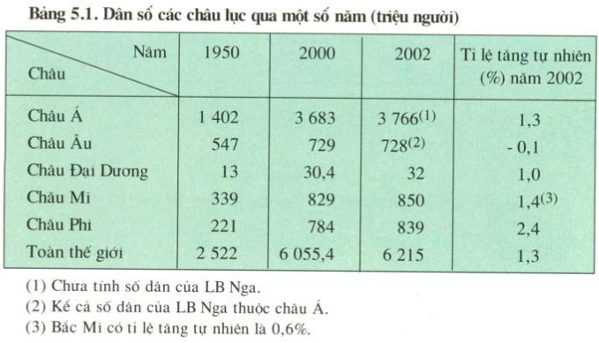
Câu 3: Dựa vào bảng 5.1/trang 16 SGK, em hãy nhận xét số dân và tỉ lệ gia tăng dân số tự nhiên của châu Á so với các châu lục khác và so với thế giới năm 2002.

- Châu Á có số dân đông nhất, chiếm gần 61% dân số thế giới (trong khi diện tích châu Á chỉ chiếm 23,4 % của thế giới).
- Tỉ lệ gia tăng dân số tự nhiên của châu Á: ngang bằng mực trung bình của thế giới (1, 3%), cao hơn châu Âu và châu Đại Dương, nhưng thấp hơn châu Mĩ và châu Phi.

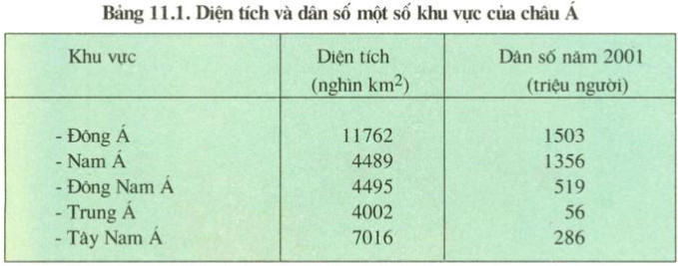
Câu 4: Dựa vào bảng 11.1/trang 38 SGK, em hãy tính mật độ dân số các khu vực của châu Á năm 2001.

MĐDS Đông Á= 1 503 000 000 : 11 762 000 = 127,7 = 128 người/km²
MĐDS Nam Á= 1 356 000 000 : 4 489 000 = 302,0 = 302 người/km²
MĐDS Đông Nam Á= 519 000 000 : 4 495 000 = 115,4 = 115 người/km²
MĐDS Trung Á= 56 000 000 : 4 002 000 = 13,9 = 14 người/km²
MĐDS Tây Nam Á= 286 000 000 : 7 016 000 = 40,7 = 41 người/km²
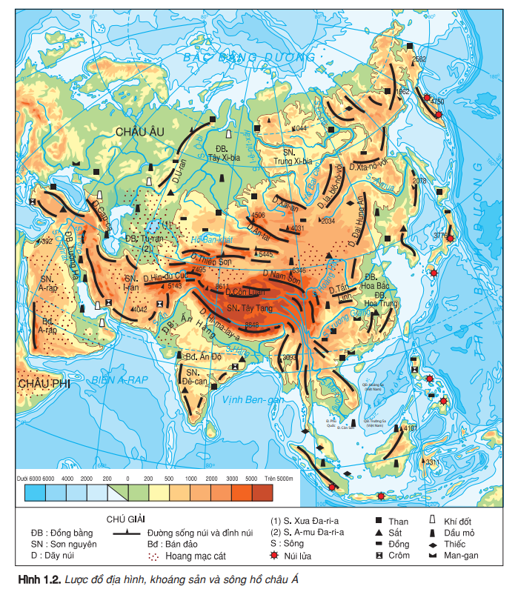

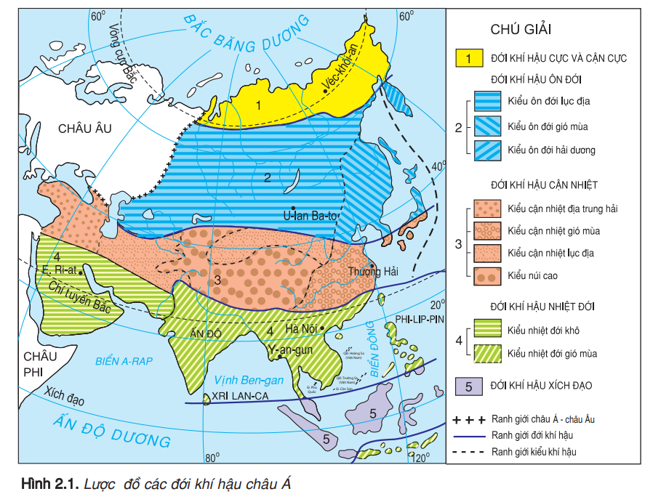

CHÚC CÁC EM THI TỐT

